**西阆苑小二班班级动态**

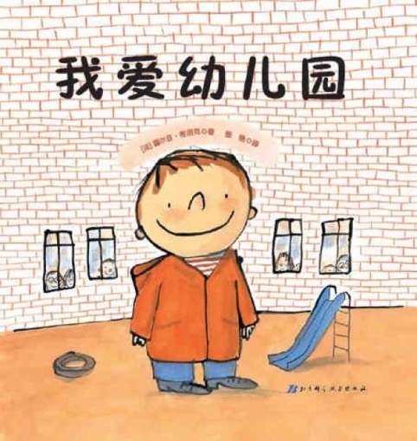

幼儿初次离开亲人的怀抱，迈出艰难而又自豪的第一步，开始适应集体的生活。 2023.9.18

阶段课程一：高高兴兴上幼儿园

关键活动：认识新朋友 我上幼儿园 好娃娃有礼貌

【**01 来园篇**】

本班实际22人，今天来园14人，8人请假：陈之昂在家调养；张文轩、付宇晨、唐皓辰在家休息；梁珵恩随家人去山东；单小岩腹泻，在家休息；王馨悦、蒋景昱在家观察。

早晨来园期间，谢瑞、鲍琳筱、杨梓熠、杨梓煜4位小朋友能够在“今天我来啦”上面进行自主签到，不用老师提醒，真是太棒啦！陈生冉、张诗韵、郭沛宜等小朋友也能自己主动绕水杯绳放水杯，你们的习惯越来越令人刮目相看喽！成铭恩、董益嘉小朋友早晨来园虽有些微的小情绪，但却能很快调整好，也很不错呢！加油！

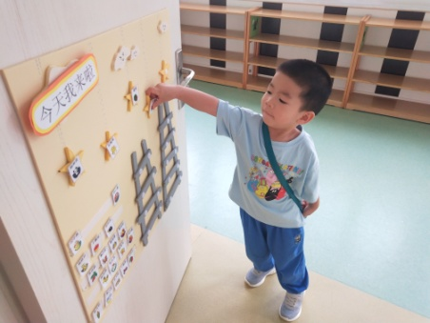 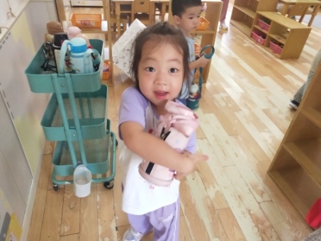 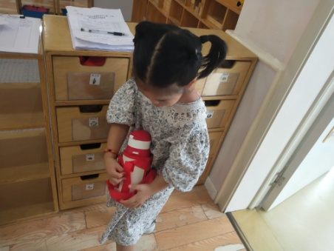

【**02 户外篇**】

今天，小朋友们仍然在室内的万能工匠区进行室内攀爬游戏，待游戏开始时，他们纷纷或爬或钻地投入到了游戏中。期间，吴婉琰、胡心悦、丛天朗等小朋友行动非常敏捷，很快攀登上了架子的最高位，呼唤同伴的加入；董益嘉、杨梓熠、于晨栩、李咏集等小朋友化身“小鼹鼠”，快速地在“地下”穿梭爬行；成铭恩小朋友能主动请求玩累了休息，会准确表达自己的想法，老师为你的行为点赞！

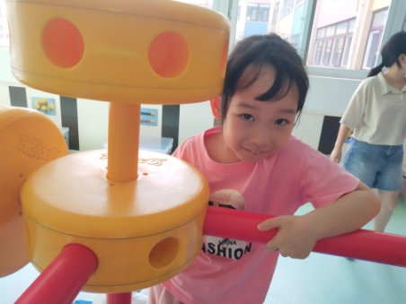 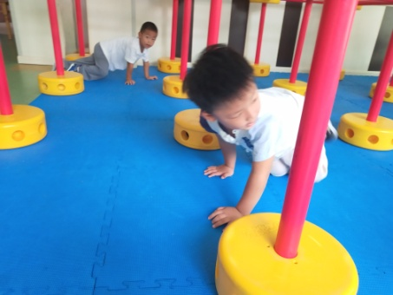 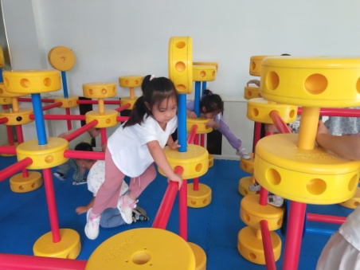

【**03 学习篇**】

**数学：大大小小**

这是一节正确区分大小特征，并能进行一一对应的数学活动。活动在游戏中为幼儿提供较为丰富的操作材料，让幼儿通过与材料的充分接触，积累相关的具体操作经验，在此基础上进一步引导幼儿，将操作经验加以交流、整理、对那，主动积极地去发现一些简单的规律，初步建立理性的概念。

宝宝们，大大和小小要过生日了，它们邀请你们去它们家做客，一起来看看，哪个是大大的房间？哪个是小小的房间？为什么？

鲍琳筱：这个是大大的房间。

于晨栩：这个是小小的房间。

陈生冉：这个房间里都是大大的东西，旁边这个房间里都是小小的东西。

大大都是用的大的物品，小小用的都是小的物品，老师这里给大大和小小分别准备了礼物，一起来看一看，这些礼物有什么不同？

李咏集：一个是大苹果，一个是小苹果。

大大喜欢大的礼物，小小喜欢小的礼物，那我这两个苹果分别送给谁呢？

谢瑞：大苹果送给大大，小苹果送给小小。

宝宝们要送给大大和小小的礼物已经放在你们的椅子下面准备好了，你们可以拿出来先说一说拿到的是什么礼物，哪个送给大大，哪个送给小小？说完后再来送一送。

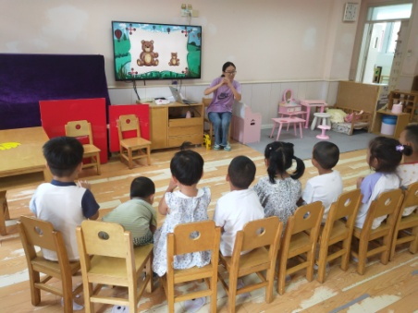 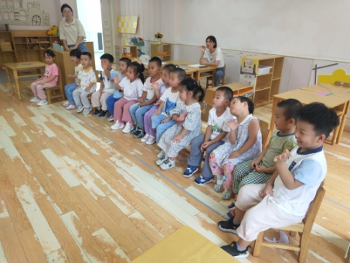 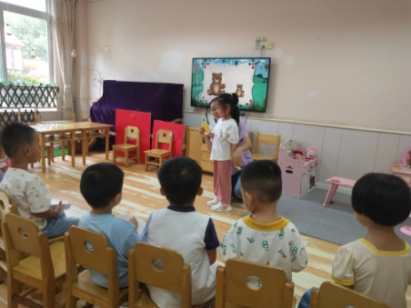

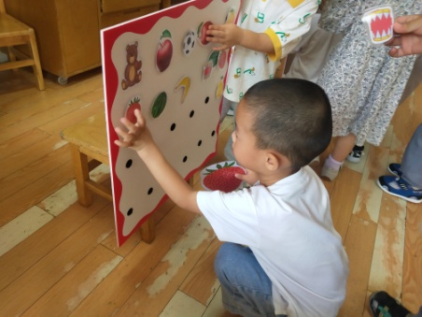 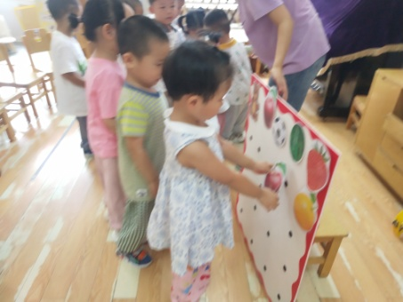 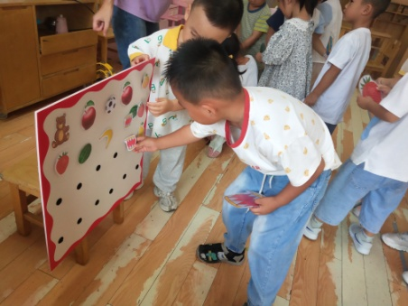

【**04 区域篇**】

|  |  |  |
| --- | --- | --- |
| 活动照片 | 活动区域及材料 | 活动描述 |
| IMG_20210913_160834.jpg | 万能工匠区  蓝管、红色圆片、蓝色四通接头 | 谢瑞来到万能工匠区玩，今天他除了快速搭建了一个和上周五一样的作品外，还搭建了一个新作品：长长的火车。只见，他将红色的圆片当做火车的轮子，蓝管和四通接头当做连接轴，一共搭建了一辆6节火车。 |
| IMG_20210913_160834.jpg | 桌面建构区  潜力螺丝玩具若干 | 陈生冉取了一篓筐的螺丝积木放在桌上游戏。只见她先是取了一个六边形的螺母拧在六边形的螺丝上，之后又取了一个十字型的螺母往十字型的螺丝上面拧，不过在拧的过程中似乎并不顺利，只停留在螺丝的顶端。 |
| IMG_20210913_160834.jpg | 图书区  绘本图书若干 | 成铭恩来到座位上一开始没有拿玩具玩，建议他去只是摇头表示拒绝。之后，我取了一本绘本给他阅读，拿到绘本后，成铭恩对此还是很感兴趣的，开始主动翻阅绘本，一页一页，表现得很干净，也很有耐心。 |

【**05 生活篇**】

观察时间：20230918

观察对象：小二班今日来园幼儿

观察者：戚雷鹰、胡淞溢

观察目的：了解幼儿午睡前鞋子的整理习惯以及午睡期间自觉午睡的习惯。

观察内容：脱下鞋子后是否能按要求摆放到位；躺在床上是否能自觉午睡。

观察背景：两周下来，幼儿已然知道了鞋子摆放的位置以及每天要午睡

★自主摆放鞋子，且摆放到位；自己独立午睡

|  |  |  |  |  |  |
| --- | --- | --- | --- | --- | --- |
| 幼儿 | 自主整理摆放鞋子 | 自己独立午睡 | 幼儿 | 自主整理摆放鞋子 | 自己独立午睡 |
| 王馨悦 | 请假 | 请假 | 杨梓熠 | ★ | ★ |
| 吴婉琰 | 自主摆放，位置错误 | 老师看着睡 | 杨梓煜 | ★ | ★ |
| 梁珵恩 | 请假 | 请假 | 谢瑞 | ★ | 老师看着睡 |
| 张诗韵 | ★ | ★ | 成铭恩 | ★ | ★ |
| 单小岩 | 请假 | 请假 | 唐皓辰 | 请假 | 请假 |
| 陈生冉 | ★ | 老师看着睡 | 付宇晨 | 请假 | 请假 |
| 胡心悦 | ★ | ★ | 蒋景昱 | 请假 | 请假 |
| 郭沛宜 | ★ | 老师看着睡 | 陈之昂 | 请假 | 请假 |
| 鲍琳筱 | ★ | ★ | 董益嘉 | ★ | 老师看着睡 |
| 丛天朗 | 自主摆放，位置错误 | ★ | 李咏集 | ★ | 老师看着睡 |
| 于晨栩 | 未摆放，提醒后操作 | 老师看着睡 | 张文轩 | 请假 | 请假 |

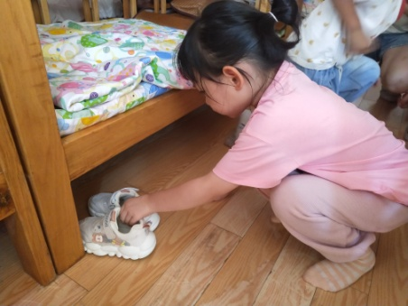 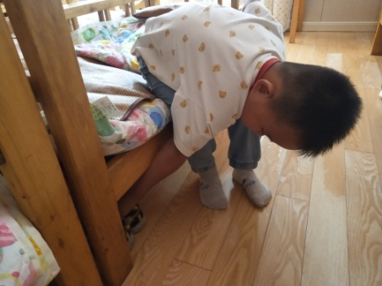 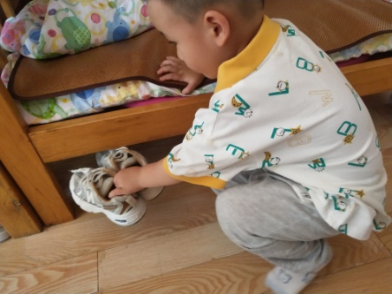

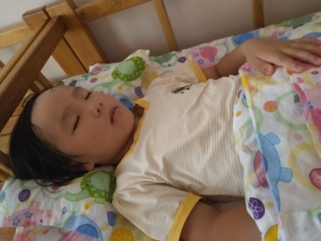 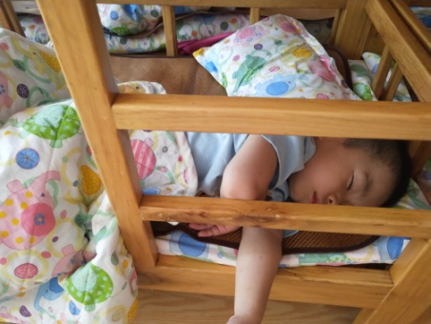 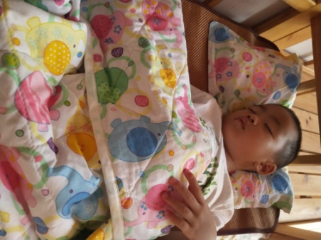

【**06 温馨提示**】

|  |
| --- |
| ★关于骨密度检测问题：  各位家长：为贯彻执行国家实现基本公共卫生服务均等化，进一步提高0-6周岁儿童健康水平，推进“健康常州”建设，落实市、区有关做好适龄儿童的健康体检工作要求，结合当下家长对于儿童骨密度的检查需求，新桥卫生院将到学校统一给自愿签约的儿童进行骨密度检测，当场出具报告，并将有偿签约协议附件和发票凭证交给学校转交家长。  根据《常州市医疗服务项目价格》，该项目核定价格为40元/次，此次个性化有偿签约享受优惠价格5元/次。请家长根据实际需求，自主填写告家长书回执单。感谢您的配合！ |

**—END—**

在一起的点滴都值得记录